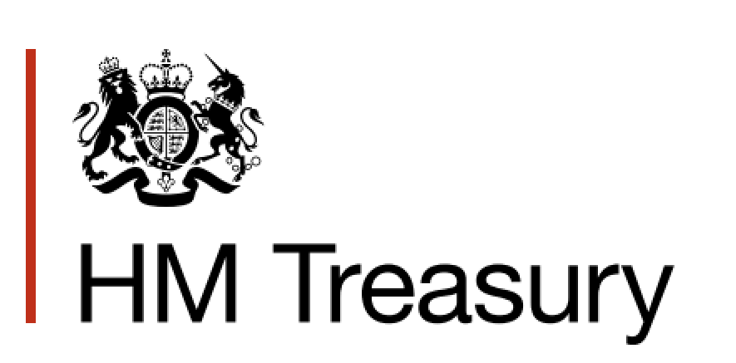

提要: 中英第六次经济财金对话及相关活动
2014年9月12日
英国财政大臣乔治 · 奥斯本 (George Osborne) 和中国副总理马凯今天共同主持今年在伦敦举行的第六次中英年度经济财金对话 (EFD) 最后一天的会议，双方在会上就多项议题达成共识：
宏观经济形势
双方认为：
- 2014年，全球经济总体向好。近期英国经济状况令人鼓舞，主要经济领域呈现全面平衡的复苏迹象；
- 全球经济风险依然存在，要求各国促进增长、增加就业并加强经济政策协调；
- 支持二十国集团峰会 (G20) 作为国际合作的主要论坛，并同意继续紧密合作采取措施应对跨境逃税和避税。
贸易和投资
双边贸易和投资。双方重申将进一步加强中英两国贸易和投资合作，并欣慰地看到两国双边贸易正在以极快的速度增长。
上海自由贸易区。双方欢迎中英两国在发展中国自由贸易区方面展开的卓有成效的合作，包括英国金融城协会(TheCityUK)/中英贸易协会 (CBBC) 的自由贸易区国际专家顾问组最近发表的研究报告。
新型城市化建设。双方认为，英国拥有悠久的城市文明史，中国城市化快速发展，因此两国将加强这一领域的合作和共同努力，包括发展可持续城市和促进智能城市的建设。
科技创新。 双方认为，中英两国去年科研合作取得重大进展，高度赞赏两国为首批合作研究项目提供的资助。会议宣布价值5200万英镑新的联合研究创新计划，包括12个波浪潮汐能源的可行性研究项目及一个有关中国超大城市内大气污染和人体健康的计划。
伦敦作为最重要的全球人民币交易中心
双方达成的协议进一步巩固了伦敦作为一个全球人民币中心和作为全球最重要的人民币交易中心之一的地位。会谈取得以下成果：
- 英国宣布将在伦敦发行人民币计价的主权债券；
- 中国国家开发银行成功发行20亿人民币债券；
- 中国建设银行宣布将在伦敦发行债券；
- 双方同意，英国作为投资目的地将参与中国即将发布的人民币合格境内机构投资者 (RQDII)。
本次金融财金会话期间，世界上最大的银行，中国工商银行经英国审慎监管局批准已获得开设分行的执照。这是50多年来开设英国分行的首家中资银行。
英国劳合社也获准开设北京分社，其现有的代表处将升格为主要保险中心，在中国全面开展业务。
嘉实基金管理公司宣布开设英国办事处，标志着其首次进军欧洲市场。英国同时欢迎中国国家发展银行在伦敦设立代表处。这是对英国经济和伦敦作为重要国际金融中心地位充满信心的表现。
文化交流和旅游
日前举行的会议还透露了两国文化交流和旅游强有力的一揽子计划。为进一步发展和加强中英两国旅游，会议宣布一项新措施，将向组团到英国旅游的25,000名中国游客退还签证费用。同时，中国注册旅行团游客从英国机场前往申根国家将不需要申请过境签证。此外，会议还宣布，将向20名到英国著名大学学习艺术和创意课程的中国留学生颁发志奋领 (Chevening) 荣誉奖学金。
为迎接2015年中英文化交流年的到来，会议宣布了推进两国博物馆之间合作的计划，并将于2016年举办一系列活动，纪念莎士比亚逝世400周年，例如一个大型翻译项目能首次让中国大众阅读、表演和欣赏莎士比亚全集。
双边投资会议
在举行中英金融财金会话的同时，日前还举办了首次中英双边投资会议，英国财政大臣和中国副总理马凯共同主持了会议。会上宣布了一系列商业项目，包括：
- 批准中国海南航空公司北京至曼彻斯特新的直飞航班，
- 中国企业集团华彬集团 (Reignwood) 以1.35亿英镑收购温特沃斯俱乐部 (Wentworth Club),
- 价值10亿美元的中英马来西亚油港合资项目，
- Heythorpe与中信国安投资签署谅解备忘录，双方将投资2亿英镑在北京开办养老院和职业培训学校，
- Garden of Ideas, Kaiyun Capital与Carter Sky就英国企业在中国设计建造两个旅游景点签署谅解备忘录，这对英国具有价值1亿英镑的商机，
- 莫特麦克唐纳 (Mott MacDonald) 与中方合作伙伴成功赢得中国东北地区的铁路工程建设监理项目， 该项目对莫特麦克唐纳 (Mott MacDonald) 价值300万英镑。
本次中英金融财金会话还宣布一系列重大合作项目，其中包括：
- 绿地集团 (Greenland) 投资5.5亿英镑的金丝雀码头 (Canary Wharf) 赫茨米尔 (Hertsmere) 大厦项目，
- 弘毅投资斥资9亿英镑收购Pizza Express,
- 华人财团投资6500万英镑的谢菲尔德改造项目，
- 英国广播公司 (BBC) 与新加坡大众书局签署协议，在中国开设CBeebies品牌英语学校。

中/英贸易投资背景信息
2013年，英国对华货物出口额达124亿英镑，与2012年相比增长18%。2013年，中国成为英国第7大出口市场。
2014年1月至6月，英国对华货物出口额为66亿英镑，与2013年同期相比增长9%。进口货物额增长18%，达到190亿英镑。
与2012年相比，2013年中英服务贸易保持稳定，英国对华出口为33亿英镑，由中国进口为13亿英镑。
英国获得的中国投资高于欧洲任何其他国家，比第二大中国向欧洲投资国高50%以上。
英国是中国第二大欧盟投资国 (仅次于德国)，累计直接投资187.6亿美元。
96% 的中国旅客可以获得英国签证。
英国向中国游客发放的签证数量持续增长。2013年，英国发放了373,000多张签证，比2012年增长31%。截至2014年6月，向中国旅客发放的签证数量达390,380–同比增长22%。其中，308,000以上的签证为旅游签证，同比增长26%，也是实际数量增长最高的国家。

